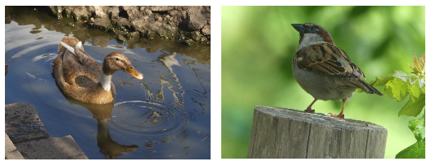

Métamorphoses….

Si j’étais un oiseau, je pourrais m’envoler,
Et contempler d’en haut de nombreux paysages,
Les forêts, les coteaux, les étangs, les villages,
Célébrant par mes chants mon goût de liberté.

Si j’étais un chevreuil, je pourrais gambader
A travers les prairies, les bois, les marécages,
Enjamber des ruisseaux, dormir sous un feuillage,
Et, au soleil levant, m’abreuver de rosée.

Si j’étais écureuil, avec agilité,
Je tracerais ma voie, sans peur et sans ambages,
A travers les forêts, de branchage en branchage.
Rien ne ferait obstacle à ma curiosité.

Si j’étais un poisson, je pourrais observer
Les herbiers engloutis, coraux et coquillages,
Les algues emmêlées riches en mucilage,
Les fonds des océans et leurs trésors cachés.

Si j’étais un canard, je pourrais cumuler :
Voler comme un oiseau, trouver d’autres rivages,
Marcher au bord de l’eau, ou partir à la nage,
Ou glisser sur l’étang comme un petit voilier.

Mais je suis un humain. Je parais limité.
Il me semble manquer de force et de courage.
Pourtant, j’ai, moi aussi, de nombreux avantages
Que beaucoup d’animaux peuvent nous envier.

Avec eux, construisons dans toute sa beauté
Une nouvelle Terre où l’amour se propage,
Brillant comme un soleil dans un ciel sans nuage,
Dans la paix, le respect, la joie et l’unité.

Bientôt chacun de nous pourra manifester
Ses talents enfouis depuis l’aube des âges,
Élever ses pensées, montrer son vrai visage,
Et c’est tout l’univers qu’il pourra explorer.

Gérard Bohler

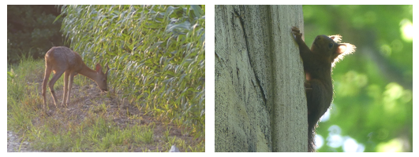

Vous pouvez diffuser ce poème à condition de le faire gratuitement, de ne pas le modifier et de citer le nom de l’auteur. Il est protégé par un ISBN : n° 978-2-9598866-2-1, et par un Copyright : n°10714 - d0560c05e2c70433024afc4d39c0837887358765c5788e039c3f57f5d851ebe9

